

















**KAMU**

**İÇ KONTROL STANDARTLARINA UYUM EYLEM PLANI**















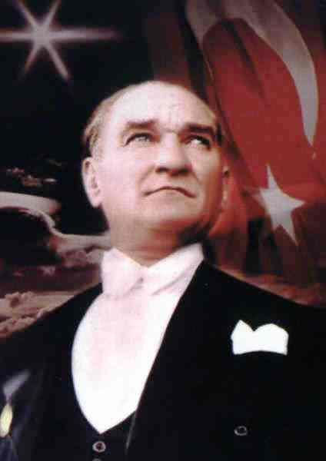

***Devlet ve hükümeti kendi malı ve koruyucusu tanımak, bir millet için büyük nimet ve şereftir.***



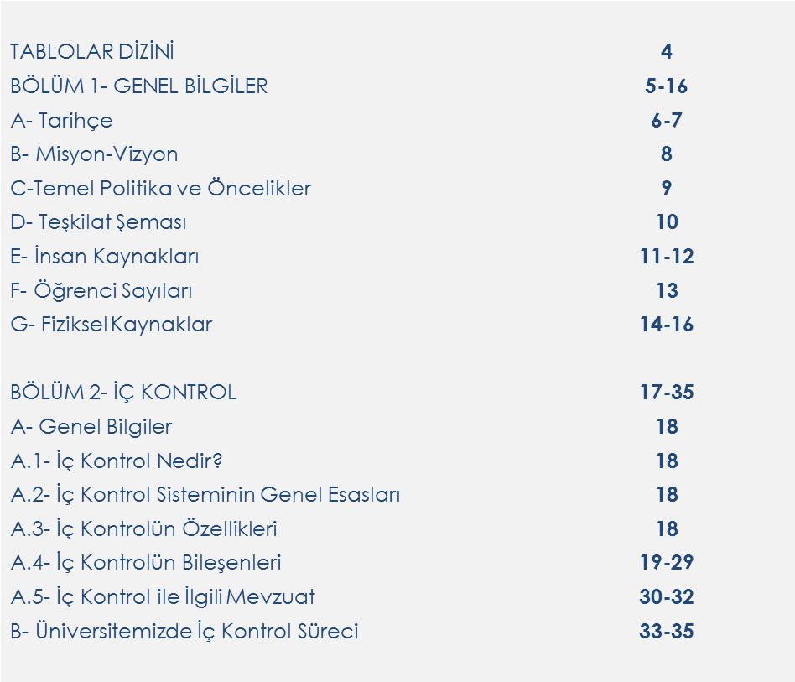

İÇİNDEKİLER

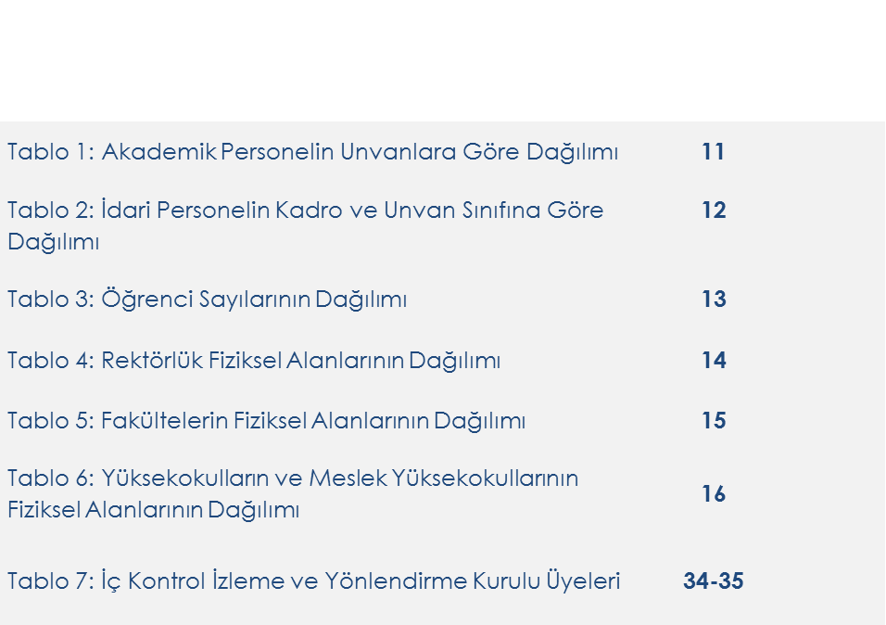

TABLOLAR DİZİNİ

**BÖLÜM 1**

**GENEL BİLGİLER**



**A-TARİHÇE**

Hitit Üniversitesi, 17 Mart 2006 tarih ve 5437 sayılı Kanunun 1’ inci maddesi ve 2547 sayılı Yüksek Öğretim Kurumları Teşkilatı Kanunu’nun Ek 66’ ıncı maddesi ile kurulmuştur. Üniversitemiz 17.03.2006 tarih ve 26111 sayılı Resmi Gazete’ de yayımlanan 5467 sayılı Yükseköğretim Kurumları ve Teşkilatı Kanunu, Yükseköğretim Kanunu, Kamu Mali Yönetimi ve Kontrol Kanunu, Telsiz Kanunu ile 78 ve 190 sayılı Kanun Hükmünde Kararnamelerde Değişiklik Yapılması Hakkında Kanun ile kurulmuştur.

   Üniversitemiz, Gazi Üniversitesi’nden devralınan 4 Fakülte, 1 Yüksekokul ve 3 Meslek Yüksekokulu ile eğitim-öğretim ve araştırma hizmetlerine başlamıştır. Sosyal Bilimler Enstitüsü Yüksek Öğretim Kanununun 19. maddesi çerçevesinde 2007–2008 öğretim yılında eğitim-öğretime başlamıştır. Fen Bilimleri Enstitüsü ise 6 Kasım 2008 tarihinde kurularak Türkiye Yükseköğretim sistemine araştırmacı öğretim elemanı yetiştirmeyi amaçlayan Enstitü, 2009- 2010 eğitim-öğretim yılı güz yarıyılında Makine Mühendisliği, Kimya Mühendisliği ve Biyoloji Anabilim dallarında yüksek lisans programlarına öğrenci alarak eğitime başlamıştır.

2011 yılındaSağlık Bilimleri Enstitüsü kurulmuş olup henüz eğitim faaliyetine başlamamıştır. Tıp Fakültesinin kurulma kararı, 17 Mart 2006 tarihinde Hitit Üniversitesinin kurulmasıyla birlikte alınmıştır. Kuruluş çalışmaları hızla devam eden Üniversitemiz Tıp Fakültesi eğitim-öğretime, Gazi Üniversitesi Tıp Fakültesi ile yaptığı işbirliği çerçevesinde 2009–2010 eğitim-öğretime başlamıştır. Veteriner Fakültesi ise henüz kuruluşunu tamamlamamıştır.

Alaca Meslek Yüksekokulu, Yükseköğretim Kurulunun 23.11.2011 tarihli yazısı ile Hitit Üniversitesi bünyesinde kurulmuştur. Yüksekokulumuz Ön Lisans düzeyinde, eleman-tekniker yetiştirmek üzere faaliyetini sürdürmektedir. Kuruluş yasasında yer almamakla birlikte Yüksek Öğretim Kurulu’ nun izni ile 30.04.2008 yılında kurulan Hacı Bektaş Veli Araştırma ve Uygulama Merkezi araştırma ve yayın faaliyetlerine başlamıştır.

Bakanlar Kurulu Kararı ile 2009 yılında Beden Eğitimi ve Spor Yüksekokulu kurulmuş olup eğitim faaliyetine devam etmektedir. 08.04.2010 tarihli Yükseköğretim Kurulu kararı ile İskilip Meslek Yüksekokulu, 13.10.2010 tarihli Yükseköğretim Kurulu kararı ile Hitit Uygarlığı Uygulama ve Araştırma Merkezi ve yine 2010 yılında Sürekli Eğitim Uygulama ve Araştırma Merkezi kurulmuştur.

2011 yılında Sağlık Hizmetleri Meslek Yüksekokulu kurulmuş olup henüz eğitim faaliyetine başlamamıştır. 17.10.2011 tarihinde Bilimsel Teknik Uygulama ve Araştırma Merkezi, 19.06.2012 yılında Karadeniz Arkeolojisini Araştırma , Uygulama ve Araştırma Merkezi kurulmuştur.

Bugün itibariyle Hitit Üniversitesi; 6 Fakülte, 3 Enstitü, 2 Yüksekokul, 6 Meslek Yüksekokulu ve 5 Uygulama ve Araştırma Merkezi’ nden oluşmaktadır.

Bilimin ışığında, uluslararası standartlarda ve çağın gereklerine uygun bilgi üreten, nitelikli eğitim ve öğretim yapan, araştırma geliştirmede uluslararası kalite standartlarını yakalamış, katılımcı, paylaşımcı, özgün, estetik değerlere sahip, donanımlı bireyler yetiştiren ve bulunduğu yöreye, topluma her anlamda katkı sağlayan, evrensel değerlere sahip ve etik duyarlığı olan, şehirle bütünleşmiş, çağdaş ve lider bir üniversite olmak.

**MİSYON**

**VİZYON**

İsmini Anadolu toprakları üzerinde binlerce yıllık tarihi geçmişi olan Hitit Uygarlığından alan Üniversitemizi, demokratik, şeffaf, özgürlükçü, ehliyet ve liyakata dayalı bir yönetim anlayışıyla ülkemiz ve dünya üniversiteleri arasında daha saygın bir yere getirmek; üretken, girişimci, öncü, alanında söz sahibi mezunlar yetiştirerek, bölgemize, ülkemize ve insanlığa büyük katkılar sağlayan, tercih edilebilirliği ve bilimsel kalitesi sürekli artan bir üniversite olmak.

**C-TEMEL POLİTİKA VE ÖNCELİKLER**

Hitit Üniversitesi 2013 yılı faaliyetlerinde Stratejik Planla, Orta Vadeli Program ve Kamu Yatırım Programı çerçevesinde eğitim ve teknolojik araştırma sektörlerindeki yatırımlara öncelik verecektir. Bu kapsamda üniversite yerleşkesindeki altyapı, derslik ve merkezi birimler projelerinin tamamlanması ve bu projelerin belirlenen oranlarda hayata geçirilmesi sağlanacaktır. Ayrıca yerel kalkınmanın lokomotifi görevini üstlenen Üniversitemiz, üniversite-sanayi işbirliği neticesinde, bölgesel sanayi gereksinimleri doğrultusunda Teknokent ile Merkezi Araştırma Laboratuarı’ nın kurularak faaliyete geçmesini çok önemsemektedir.



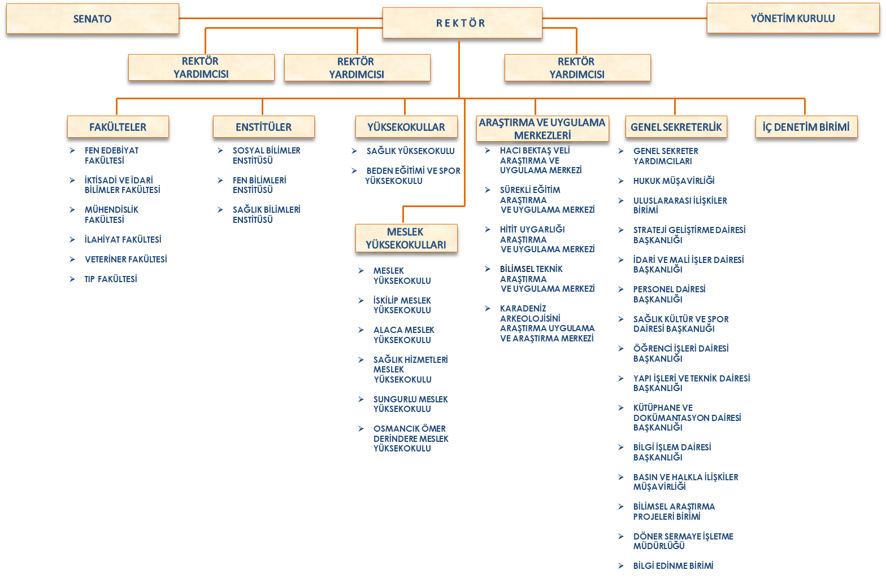

**E-İNSAN KAYNAKLARI**

Hitit Üniversitesi’nde 422 akademik, 302 idari olmak üzere toplam 724 adet personelimiz bulunmaktadır. Personelin kadro ve istihdam şekillerine göre dağılımı şöyledir:

**Tablo 1: Akademik Personelin Unvanlara Göre Dağılımı**

|  |  |  |
| --- | --- | --- |
| **Profesör** | **21** |  |
| **Doçent** | **26** |  |
| **Yardımcı Doçent** | **87** |  |
| **Öğretim Görevlisi** | **135** |  |
| **Okutman** | **19** |  |
| **Çevirici** | **0** |  |
| **Eğitim-Öğretim Planlamacısı** | **0** |  |
| **Araştırma Görevlisi** | **124** |  |
| **Uzman** | **10** |  |
| **TOPLAM** | **422** |  |



**Tablo 2: İdari Personelin Kadro Ve Hizmet Sınıfına Göre Dağılımı**

|  |  |  |
| --- | --- | --- |
| **Genel İdari Hizmetler Sınıfı** | **229** |  |
| **Sağlık Hizmetleri Sınıfı** | **12** |  |
| **Teknik Hizmetler Sınıfı** | **36** |  |
| **Eğitim ve Öğretim Hizmetleri Sınıfı** | **0** |  |
| **Avukatlık Hizmetleri Sınıfı** | **1** |  |
| **Din Hizmetleri Sınıfı** | **0** |  |
| **Yardımcı Hizmetler Sınıfı** | **24** |  |
| **TOPLAM** | **302** |  |



**F-ÖĞRENCİ SAYILARI**

**Tablo 3:Öğrenci Sayılarının Dağılımı**

|  |  |  |  |  |
| --- | --- | --- | --- | --- |
| **EĞİTİM BİRİMLERİ** | **ÖĞRENCİ SAYISI** | | |  |
| **KIZ** | **ERKEK** | **TOPLAM** |
| **Mühendislik Fakültesi** | **395** | **724** | **1.119** |  |
| **İktisadi ve İdari Bilimler Fakültesi** | **1.387** | **1.097** | **2484** |  |
| **Fen-Edebiyat Fakültesi** | **572** | **369** | **941** |  |
| **İlahiyat Fakültesi** | **739** | **339** | **1.078** |  |
| **Tıp Fakültesi** | **65** | **29** | **94** |  |
| **Sosyal Bilimler Enstitüsü** | **119** | **174** | **293** |  |
| **Fen Bilimleri Enstitüsü** | **56** | **65** | **121** |  |
| **Sağlık Yüksekokulu** | **215** | **84** | **299** |  |
| **Beden Eğitimi ve Spor Yüksekokulu** | **30** | **132** | **162** |  |
| **Meslek Yüksekokulu** | **879** | **2390** | **3.269** |  |
| **Sungurlu Meslek Yüksekokulu** | **362** | **325** | **687** |  |
| **Osmancık Ömer Derindere Meslek Yüksekokulu** | **87** | **194** | **281** |  |
| **İskilip Meslek Yüksekokulu** | **59** | **11** | **70** |  |
| **Alaca Meslek Yüksekokulu** | **28** | **55** | **83** |  |
| **TOPLAM** | **4.993** | **5.988** | **10.981** |  |

**G-FİZİKSEL ALANLAR**

**Tablo 4:Rektörlük Fiziksel Alanlarının Dağılımı**

|  |  |  |
| --- | --- | --- |
| **İdari Personel Odası** | **102** |  |
| **Akademik Personel Odası** | **5** |  |
| **Toplantı Salonu** | **3** |  |
| **İhale Salonu** | **1** |  |
| **Konferans Salonu** | **1** |  |
| **Senato Salonu** | **1** |  |
| **Bekleme Salonu** | **2** |  |
| **Kapalı Otopark** | **1** |  |
| **Yemekhane** | **1** |  |
| **TOPLAM** | **117** |  |



**Tablo 5:Fakültelerin Fiziksel Alanlarının Dağılımı**

|  |  |  |
| --- | --- | --- |
| **Amfi** | **4** |  |
| **Sınıf** | **62** |  |
| **Bilgisayar Laboratuarı** | **5** |  |
| **Laboratuar** | **28** |  |
| **Konferans Salonu** | **3** |  |
| **Toplantı Salonu** | **4** |  |
| **Yemekhane** | **5** |  |
| **Kantin** | **5** |  |
| **İdari Personel Odası** | **44** |  |
| **Kapalı/Açık Spor Tesisi** | **4** |  |
| **Akademik Personel Odası** | **169** |  |
| **Kütüphane** | **4** |  |
| **TOPLAM** | **337** |  |

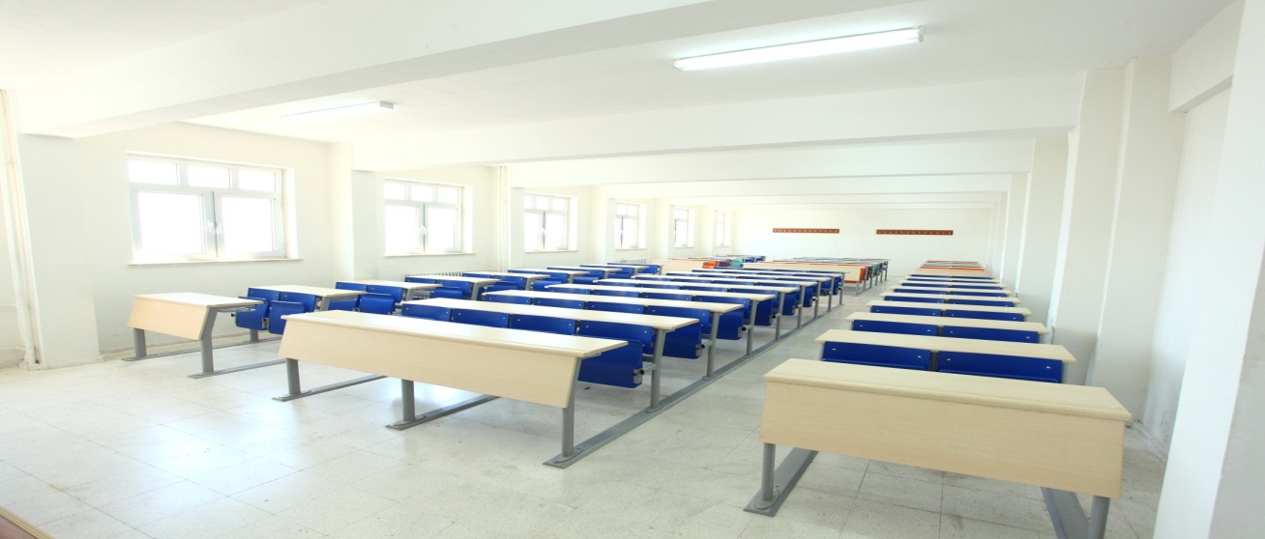

**Tablo 6:Yüksekokulların ve Meslek Yüksekokullarının Fiziksel Alanlarının Dağılımı**

|  |  |  |
| --- | --- | --- |
| **Amfi** | **0** |  |
| **Sınıf** | **78** |  |
| **Bilgisayar Laboratuarı** | **17** |  |
| **Laboratuar** | **11** |  |
| **Konferans Salonu** | **3** |  |
| **Toplantı Salonu** | **4** |  |
| **Yemekhane** | **6** |  |
| **Kantin** | **6** |  |
| **İdari Personel Odası** | **43** |  |
| **Kapalı/Açık Spor Tesisi** | **4** |  |
| **Akademik Personel Odası** | **109** |  |
| **Kütüphane** | **6** |  |
| **TOPLAM** | **287** |  |



**BÖLÜM 2**

**İÇ KONTROL**



**A-GENEL BİLGİLER**

**A.1-İÇ KONTROL NEDİR?**

****İç kontrol; idarenin amaçlarına, belirlenmiş politikalara ve mevzuata uygun olarak faaliyetlerin etkili, ekonomik ve verimli bir şekilde yürütülmesini, varlık ve kaynakların korunmasını, muhasebe kayıtlarının doğru ve tam olarak tutulmasını, mali bilgi ve yönetim bilgisinin zamanında ve güvenilir olarak üretilmesini sağlamak üzere idare tarafından oluşturulan organizasyon, yöntem ve süreçle iç denetimi kapsayan mali ve diğer kontroller bütünüdür.

**A.2-İÇ KONTROL SİSTEMİNİN GENEL ESASLARI**

İç kontrol; kamu kaynaklarının etkin, etkili, ekonomik ve idarenin amaçlarına uygun bir şekilde kullanılması, iş ve işlemlerin mevzuata uygunluğu, faaliyetler hakkında düzenli, zamanında ve güvenilir bilgi üretilmesi, idarenin varlıklarının korunması, yolsuzluk ve usulsüzlüklerin önlenmesi konularında yeterli ve makul güvence sağlayan bir yönetim aracıdır. İç kontrol, sadece kontrol faaliyetlerini değil, karar alınmasından işin sonuçlandırılmasına kadar geçen süreçte izlenen tüm prosedürleri kapsayan ve idarenin çalışanlarının tamamının rol aldığı bir süreçtir.

Bununla birlikte, kontrol faaliyetlerinin tasarım ve uygulama eksikliklerinin olabileceği, bu nedenle tam bir güvence sağlayamayacağı dikkate alındığında, iç kontrol sisteminin, sürekli izleme ve değerlendirmeye tabi tutulması gerekmektedir. Bu durum iç denetim faaliyetinin gerekliliğini ve rolünü ortaya koymaktadır.

**A.3-İÇ KONTROLÜN ÖZELLİKLERİ**

a) İç kontrol faaliyetleri, sürekli ve sistematik bir şekilde ve idarenin yönetim sorumluluğu çerçevesinde yürütülür.

b) İç kontrol faaliyet ve düzenlemelerinde öncelikle riskli alanlar dikkate alınır.

c) İç kontrole ilişkin sorumluluk, işlem sürecinde yer alan bütün görevlileri kapsar.

d) İç kontrol mali ve mali olmayan tüm işlemleri kapsar.

e) İç kontrol sistemi yılda en az bir kez değerlendirilir ve alınması gereken önlemler belirlenir.

f) İç kontrol düzenleme ve uygulamalarında mevzuata uygunluk, saydamlık, hesap verebilirlik, ekonomiklik, etkinlik ve etkililik gibi iyi mali yönetim ilkeleri esas alınır.

**A.4-İÇ KONTROLÜN BİLEŞENLERİ**

**A.4.1-KONTROL ORTAMI BİLEŞENİ**

Kurumsal hedef ve amaçların gerçekleştirilmesinde makul bir güvence temini için gereken önlemlerin alınması ve bu güvencenin sağlanması için yapılan planlama, belirlenen politikalar, öngörülen düzenlemeler ve uygulanan süreçler iç kontrolü oluşturur. Kontrol, yönetimin önceden belirlenen amaç ve hedeflere ulaşmak için aldığı tedbirler olarak tanımlanabilir. Kurumsal amaçların gerçekleştirilmesinin önündeki belirsizlik ve risklerin yönetilmesine yönelik olarak alınan önlemler de kontrol kapsamındadır.

İç kontrolün bir unsuru olarak kabul edilen ve diğer bileşenlere temel teşkil eden kontrol ortamı bileşeni, iç kontrole ilişkin kurumsal kültürü, ortamı ve iş yapma biçimini ifade eder. Yönetimin, kurum içi kontrolün önem ve içeriğine ilişkin bakışı, davranış ve tutumu kontrol ortamını oluşturur. Kurumdaki kontrol bilinci kontrol ortamının esasını oluşturur.

5018 sayılı Kamu Mali Yönetimi ve Kontrol Kanunu 55’inci maddesi ile mali yönetim ve kontrol süreçlerine ilişkin standart ve yöntemlerin belirlenmesi, geliştirilmesi ve uyumlaştırılması görevleri Maliye Bakanlığına verilmiştir.

Bu doğrultuda Maliye Bakanlığı tarafından, 31.12.2005 tarih ve 26040 (3. Mükerrer) sayılı Resmi Gazete’de yayımlanan İç Kontrol ve Ön Mali Kontrole İlişkin Usul ve Esaslar Hakkında Yönetmeliğin 7’inci maddesinin (a) bendinde;

“Kontrol Ortamı: İdarenin yönetici ve çalışanlarının iç kontrole olumlu bir bakış sağlaması, etik değerlere ve dürüst bir yönetim anlayışına sahip olması esastır. Performans esaslı yönetim anlayışı çerçevesinde görev yetki ve sorumlulukların uzmanlığa önem verilerek bilgili ve yeterli kişilere verilmesi ve personelin performansının değerlendirilmesi sağlanır. İdarenin organizasyon yapısı ile personelin görev yetki ve sorumlulukları açık bir şekilde belirlenir.” denilmiştir.

Ayrıca, Maliye Bakanlığı tarafından Treadway Komisyonu Sponsor Örgütler Komitesi (COSO) modeli, Uluslararası Sayıştaylar Birliği (INTOSAI) Kamu Sektörü İç Kontrol Standartları Rehberi ve Avrupa İç Kontrol Standartları çerçevesinde belirlenerek 26.12.2007 tarih ve 26738 sayılı Resmi Gazete’de Kamu İç Kontrol Standartları Tebliği yayınlanmıştır. Bu tebliğde, “kontrol ortamı, iç kontrolün diğer unsurlarına temel teşkil eden genel bir çerçeve olup, kişisel ve mesleki dürüstlük, yönetim ve personelin etik değerleri, iç kontrole yönelik destekleyici tutum, mesleki yeterlilik, organizasyonel yapı, insan kaynakları politikaları ve uygulamaları ile yönetim felsefesi ve iş yapma tarzına ilişkin hususları kapsar.” denilmiştir.

Kamu İç Kontrol Standartları Tebliğinde kontrol ortamı bileşeni standartları;

1. Etik değerler ve dürüstlük

2. Misyon, organizasyon yapısı ve görevler

3. Personelin yeterliliği ve performansı

4. Yetki devri

olmak üzere dört standarttan oluşmaktadır.

**A.4.1.1- Etik Değerler ve Dürüstlük**

Personel davranışlarını belirleyen kuralların personel tarafından bilinmesi sağlanmalıdır. Bu standart için gerekli genel şartlar;

* İç kontrol sistemi ve işleyişi yönetici ve personel tarafından sahiplenilmeli ve desteklenmelidir.
* İdarenin yöneticileri iç kontrol sisteminin uygulanmasında personele örnek olmalıdır.
* Etik kurallar bilinmeli ve tüm faaliyetlerde bu kurallara uyulmalıdır.
* Faaliyetlerde dürüstlük, saydamlık ve hesap verilebilirlik sağlanmalıdır.
* İdarenin personeline ve hizmet verilenlere adil ve eşit davranılmalıdır.
* İdarenin faaliyetlerine ilişkin tüm bilgi ve belgeler doğru, tam ve güvenilir olmalıdır.

**A.4.1.2-Misyon, Organizasyon Yapısı ve Görevler**

İdarelerin misyonu ile birimlerin ve personelin görev tanımları yazılı olarak belirlenmeli, personele duyurulmalı ve idarede uygun bir organizasyon yapısı oluşturulmalıdır. Bu standart için gerekli genel şartlar;

* İdarenin misyonu yazılı olarak belirlenmeli, duyurulmalı ve personel tarafından benimsenmesi sağlanmalıdır.
* Misyonun gerçekleştirilmesini sağlamak üzere idare birimleri ve alt birimlerince yürütülecek görevler yazılı olarak tanımlanmalı ve duyurulmalıdır.
* İdare birimlerinde personelin görevlerini ve bu görevlere ilişkin yetki ve sorumluluklarını kapsayan görev dağılım çizelgesi oluşturulmalı ve personele bildirilmelidir.
* İdarenin ve birimlerinin teşkilat şeması olmalı ve buna bağlı olarak fonksiyonel görev dağılımı belirlenmelidir.
* İdarenin ve birimlerinin organizasyon yapısı, temel yetki ve sorumluluk dağılımı, hesap verilebilirlik ve uygun raporlama ilişkisini gösterecek şekilde olmalıdır.
* İdarenin yöneticileri, faaliyetlerin yürütülmesinde hassas görevlere ilişkin prosedürleri belirlemeli ve personele duyurmalıdır.
* Her düzeydeki yöneticiler verilen görevlerin sonucunu izlemeye yönelik mekanizmalar oluşturmalıdır.

**A.4.1.3-Personelin Yeterliliği ve Performansı**

İdareler, personelin yeterliliği ve görevleri arasındaki uyumu sağlamalı, performansın değerlendirilmesi ve geliştirilmesine yönelik önlemler almalıdır. Bu standart için gerekli genel şartlar;

* İnsan kaynakları yönetimi, idarenin amaç ve hedeflerinin gerçekleşmesini sağlamaya yönelik olmalıdır.
* İdarenin yönetici ve personeli görevlerini etkin ve etkili bir şekilde yürütebilecek bilgi, deneyim ve yeteneğe sahip olmalıdır.
* Mesleki yeterliliğe önem verilmeli ve her görev için en uygun personel seçilmelidir.
* Personelin işe alınması ile görevinde ilerleme ve yükselmesinde liyakat ilkesine uyulmalı ve bireysel performansı göz önünde bulundurulmalıdır.
* Her görev için gerekli eğitim ihtiyacı belirlenmeli, bu ihtiyacı giderecek eğitim faaliyetleri her yıl planlanarak yürütülmeli ve gerektiğinde güncellenmelidir.
* Personelin yeterliliği ve performansı bağlı olduğu yöneticisi tarafından en az yılda bir kez değerlendirilmeli ve değerlendirme sonuçları personel ile görüşülmelidir.
* Performans değerlendirmesine göre performansı yetersiz bulunan personelin performansını geliştirmeye yönelik önlemler alınmalı, yüksek performans gösteren personel için ödüllendirme mekanizmaları geliştirilmelidir.
* Personel istihdamı, yer değiştirme, üst görevlere atanma, eğitim, performans değerlendirmesi, özlük hakları gibi insan kaynakları yönetimine ilişkin önemli hususlar yazılı olarak belirlenmiş olmalı ve personele duyurulmalıdır.

**A.4.1.4-Yetki Devri**

İdarelerde yetkiler ve yetki devrinin sınırları açıkça belirlenmeli ve yazılı olarak bildirilmelidir. Devredilen yetkinin önemi ve riski dikkate alınarak yetki devri yapılmalıdır. Bu standart için gerekli genel şartlar;

* İş akış süreçlerindeki imza ve onay mercileri belirlenmeli ve personele duyurulmalıdır.
* Yetki devirleri, üst yönetici tarafından belirlenen esaslar çerçevesinde devredilen yetkinin sınırlarını gösterecek şekilde yazılı olarak belirlenmeli ve ilgililere bildirilmelidir.
* Yetki devri, devredilen yetkinin önemi ile uyumlu olmalıdır.
* Yetki devredilen personel görevin gerektirdiği bilgi, deneyim ve yeteneğe sahip olmalıdır.
* Yetki devredilen personel, yetkinin kullanımına ilişkin olarak belli dönemlerde yetki devredene bilgi vermeli, yetki devreden ise bu bilgiyi aramalıdır.

**A.4.2-RİSK DEĞERLENDİRME BİLEŞENİ**

Risk, idarenin hedeflerine ulaşılmasını olumsuz yönde etkileyebilecek durum ya da olayların bütününü kapsar. Risk değerlendirmesi, idarenin sunduğu hizmetlerde makul güvencenin sağlanması amacıyla hedeflerini gerçekleştirmesini engelleyen önemli risklerin tespit ve analiz edilmesi, sınıflandırılması ve risklerin giderilmesine yönelik politikalar oluşturulması, uygulanması ve izlenmesi sürecidir. Bir başka ifadeyle risk değerlendirmesi;

* Risk tespiti
* Risk ölçme
* İdarenin göğüsleyeceği risk kapasitesinin tespiti
* Risklere verilecek yanıtları üretme

anlamına gelir.

Risk değerlendirmesi makul güvenceyi sağlayacak uygun kontrol faaliyetlerinin belirlenmesinde kilit bir öneme sahiptir. İç ve dış faktörlerden kaynaklı idarenin koşulları devamlı olarak değişmekte olduğundan risk değerlendirmesi süreklilik arz etmektedir. İç Kontrol ve Ön Mali Kontrole İlişkin Usul ve Esasların Risk Değerlendirmesi başlıklı 7/b maddesinde; “Risk değerlendirmesi, mevcut koşullarda meydana gelen değişiklikler dikkate alınarak gerçekleştirilen ve süreklilik arz eden bir faaliyettir. İdare, stratejik planında ve performans programında belirlenen amaç ve hedeflerine ulaşmak için iç ve dış nedenlerden kaynaklanan riskleri değerlendirir”, hükmü yer almaktadır. Bilindiği üzere, Maliye Bakanlığı tarafından 26/12/2007 tarih ve 26738 sayılı Resmi Gazetede yayınlanan Kamu İç Kontrol Standartları Tebliğinde; Risk Değerlendirme Bileşeni:

1. Planlama ve Programlama
2. Risklerin Belirlenmesi ve Değerlendirilmesi

olmak üzere iki standarttan oluşmaktadır.

**A.4.2.1-Planlama ve Programlama**

İdareler, faaliyetlerini, amaç, hedef ve göstergelerini ve bunları gerçekleştirmek için ihtiyaç duydukları kaynakları içeren plan ve programlarını oluşturmalı ve duyurmalı, faaliyetlerinin plan ve programlara uygunluğunu sağlamalıdır. Bu standart için gerekli genel şartlar;

* İdareler, misyon ve vizyonlarını oluşturmak, stratejik amaçlar ve ölçülebilir hedefler saptamak, performanslarını ölçmek, izlemek ve değerlendirmek amacıyla katılımcı yöntemlerle stratejik plan hazırlamalıdır.
* İdareler, yürütecekleri program, faaliyet ve projeleri ile bunların kaynak ihtiyacını, performans hedef ve göstergelerini içeren performans programı hazırlamalıdır.
* İdareler, bütçelerini stratejik planlarına ve performans programlarına uygun olarak hazırlamalıdır.
* Yöneticiler, faaliyetlerin ilgili mevzuat, stratejik plan ve performans programıyla belirlenen amaç ve hedeflere uygunluğunu sağlamalıdır.
* Yöneticiler, görev alanları çerçevesinde idarenin hedeflerine uygun özel hedefler belirlemeli ve personeline duyurmalıdır.
* İdarenin ve birimlerinin hedefleri, spesifik, ölçülebilir, ulaşılabilir, ilgili ve süreli olmalıdır.

**A.4.2.2-Risklerin Belirlenmesi ve Değerlendirilmesi**

İdareler, sistemli bir şekilde analizler yaparak amaç ve hedeflerinin gerçekleşmesini engelleyebilecek iç ve dış riskleri tanımlayarak değerlendirmeli ve alınacak önlemleri belirlemelidir. Bu standart için gerekli genel şartlar;

* İdareler, her yıl sistemli bir şekilde amaç ve hedeflerine yönelik riskleri belirlemelidir.
* Risklerin gerçekleşme olasılığı ve muhtemel etkileri yılda en az bir kez analiz edilmelidir.
* Risklere karşı alınacak önlemler belirlenerek eylem planları oluşturulmalıdır.

**A.4.3-KONROL FAALİYETLERİ BİLEŞENİ**

Kontrol faaliyetleri; idarenin hedeflerinin gerçekleştirilmesini sağlamak ve belirlenen riskleri yönetmek amacıyla oluşturulan politikalar, kurallar ve uygulamalardır. Kontrol faaliyetleri idarenin bütün kademelerinde olmak üzere planlama, programlama, uygulama, gözden geçirme ve hesap verme faaliyet ve süreçlerini kapsar. Kontrol tedbirlerini almak ve kontrol faaliyetlerini yürütmek idari bir görev ve sorumluluktur. Başta üst yöneticiler olmak üzere, bütün personel kurumlarının amaçlarına ulaşmasını önleyecek unsurlara ve risklere karşı duyarlı olmak durumundadır. Görevler ayrılığı ilkesi ile görev ve yetkilerin aynı kişide birleşmesinin önlenmesi, belli işler için onay ve muvafakat aranması, işlemlerin kayıt altına alınması, fiziki sayımlar uygulamadaki kontrol faaliyetlerinin belli başlılarındandır. Bu kontroller teoride, önleyici, tespit edici ve düzeltici kontroller olarak sınıflandırılmıştır.

Bu bağlamda Maliye Bakanlığı tarafından 31.12.2005 tarih ve 26040 ( 3.mükerrer) sayılı resmi gazete yayınlanan İç Kontrol ve Ön Mali Kontrole İlişkin Usul ve Esasların 7. maddesinin (c) bendinde de ‘‘Kontrol Faaliyetleri; önleyici, tespit edici ve düzeltici her türlü kontrol faaliyeti belirlenir ve uygulanır.’’ hükmü yer almaktadır.

Kontrol faaliyetlerinin etkin olabilmesi için;

* Amaca uygun olması (doğru yerde, doğru kontrol ve ilgili risklerle orantılı olması)
* Dönem boyunca yapılmış plana göre işlerin hayata geçirilmesi (müdahil olan bütün çalışanlar tarafından özenle uyulması ve kilit personelin olmadığı ya da iş gücünün çok fazla zamanlarda devre dışı kalmaması)
* Maliyet etkin olması (kontrolün uygulamaya konma maliyetinin ondan elde edilecek yararları aşmaması)
* Kapsamlı, makul ve kontrol hedefleri ile bağlantılı olması gerekir.

Kontrol Faaliyetleri Standartları 6 ana başlık altında ele alınmıştır:

**A.4.3.1-Kontrol Stratejileri ve Yöntemleri**

İdareler, hedeflerine ulaşmayı amaçlayan ve riskleri karşılamaya uygun kontrol strateji ve yöntemlerini belirlemeli ve uygulamalıdır. Bu standartlar için gerekli genel şartlar;

* Her bir faaliyet ve riskler için uygun kontrol strateji ve yöntemleri ( düzenli gözden geçirme örnekleme yoluyla kontrol, karşılaştırma, onaylama, raporlama, koordinasyon, doğrulama, analiz etme, yetkilendirme, gözetim, inceleme, izleme ve v.b) belirlenmeli ve uygulanmalıdır.
* Kontroller, gerekli hallerde, işlem öncesi kontrol, süreç kontrolü ve işlem sonrası kontrolleri de kapsamalıdır.
* Kontrol faaliyetleri, varlıkların dönemsel kontrolünü ve güvenliğinin sağlanmasını kapsamalıdır.
* Belirlenen kontrol yönetiminin maliyeti beklenen faydayı aşmamalıdır.

**A.4.3.2-Prosedürlerin Belirlenmesi ve Belgelendirilmesi;**

İdareler faaliyetleri ile mali karar ve işlemleri için gerekli yazılı prosedürleri ve bu alanlarla ilişkin düzenlemeleri hazırlamalı, güncellemeli ve ilgili personelin erişimine sunmalıdır. Bu standart için gerekli genel şartlar;

* İdareler faaliyetleri ile mali karar ve işlemleri hakkında yazılı prosedürler belirlemelidir.
* Prosedürler ve ilgili dokümanlar, faaliyet veya mali karar ve işlemin başlaması, uygulanması ve sonuçlandırılması aşamalarını kapsamalıdır.
* Prosedürler ve ilgili dokümanlar, güncel, kapsamlı mevzuata uygun ve ilgili personel tarafından anlaşılabilir ve ulaşılabilir olmalıdır.

**A.4.3.3-Görevler Ayrılığı;**

Hata, eksiklik, yanlışlık, usulsüzlük ve yolsuzluk risklerini azaltmak için faaliyetler ile mali karar ve işlemlerin onaylanması, uygulanması, kayıt edilmesi ve kontrol edilmesi görevleri personel arasında paylaştırılmalıdır. Bu standartlar için gerekli genel şartlar;

* Her faaliyet veya mali karar ve işlemin onaylanması, uygulanması, kayıt edilmesi ve kontrolü görevleri farklı kişilere verilmelidir.
* Personel sayısının yetersizliği nedeniyle görevler ayrılığı ilkesinin tam olarak uygulanmadığı idarelerin yöneticileri risklerin farkında olmalı ve gerekli önlemleri almalıdır.

**A.4.3.4-Hiyerarşik Kontroller;**

Yöneticiler iş ve işlemlerin prosedürlere uygunluğunu sistemli bir şekilde kontrol etmelidir. Bu standart için gerekli şartlar;

* Yöneticiler prosedürlerin etkili ve sürekli bir şeklide uygulanması için gerekli kontrolleri yapmalıdır.
* Yöneticiler, personelin iş ve işlemlerini izlemeli ve onaylamalı, hata ve usulsüzlüklerin giderilmesi için gerekli talimatları vermelidir.

**A.4.3.5-Faaliyetlerin Sürekliliği;**

İdareler, faaliyetlerin sürekliliğini sağlamaya yönelik gerekli önlemleri almalıdır. Bu standart için gerekli şartlar;

* Personel yetersizliği, geçici veya sürekli olarak görevden ayrılma, yeni bilgi sistemlerine geçiş, yöntem veya mevzuat değişiklikleri ile olağanüstü durumlar gibi faaliyetlerin sürekliliğini etkileyen nedenlere karşı önlemler alınmalıdır.
* Gerekli hallerde usulüne uygun olarak vekil personel görevlendirilmelidir.
* Görevinden ayrılan personelin, iş veya işlemlerinin durumunu ve gerekli belgeleri de içeren bir rapor hazırlaması ve bu raporun görevlendirilen personele verilmesi yönetici tarafından sağlanmalıdır.

**A.4.3.6-Bilgi Sistemleri Kontrolleri;**

İdareler, bilgi sistemlerinin sürekliliğini ve güvenilirliğini sağlamak için gerekli kontrol mekanizmaları geliştirmelidir. Bu standart için gerekli şartlar;

* Bilgi sistemlerinin sürekliliğini ve güvenilirliğini sağlayacak kontroller yazılı olarak belirlenmeli ve uygulanmalıdır.
* Bilgi sistemine veri ve bilgi girişi ile bunlara erişim konusunda yetkilendirmeler yapılmalı, hata ve usulsüzlüklerin önlenmesi, tespit edilmesi ve düzeltilmesini sağlayacak mekanizmalar oluşturulmalıdır.
* İdareler bilişim yönetişimini sağlayacak mekanizmalar geliştirmelidir.

**A.4.4-BİLGİ VE İLETİŞİM BİLEŞENİ**

Bilgi, kurum içinde üretilen veri ve bunların işlenmiş hallerinin, çalışanların mesleki bilgileri, deneyimleri, kişisel değerleri, görüşleri ve yetenekleri ile birleştirilerek karar alma, planlama, üretim, analiz, tahmin gibi süreçlerde kullanılan biçimidir.

İletişim; etkin iç kontrolün önem ve ilgisine yönelik bilinci yükselterek, kurumun risk göğüsleme kapasitesi ile risk kabulleri arasında bağlantı kurarak iç kontrol unsurları üzerinde etki yaratıp desteklenmesinde personelin rol ve sorumluluklarını fark etmesini sağlamaktadır.

Bilgi ve iletişim, kurumu ilgilendiren iç ve dış bilgilerin belirlenmesi, elde edilmesi, değerlendirilmesi ve kurum içerisindeki ve dışındaki ilgililere zamanında iletilmesidir. İç Kontrol bileşenlerinin dördüncüsü olan bilgi ve iletişim idarenin amaçlarına, belirlenmiş politikalara ve mevzuata uygun olarak; mali bilgi ve yönetim bilgisinin zamanında ve güvenilir olarak üretilmesini ve iletilmesini sağlamak üzere idare tarafından bir sistemin oluşturulmasını ve sürdürülmesini öngörmektedir. İç ve dış kaynaklardan elde edilen bilginin ilgili ve yetkili birimlere ulaşımını sağlayacak yatay, dikey iletişim kanallarının işlerliği, üst yönetim başta olmak üzere tüm yönetim kademelerinde bilgiye dayalı karar üretmek ve bilginin iş süreçlerinde kullanılmasını sağlamak amacıyla hayati öneme sahiptir. Bilgi ve iletişim, gerekli bilginin ihtiyaç duyan kişi, personel ve yöneticiye belirli bir formatta ve ilgililerin iç kontrol ve diğer sorumluluklarını yerine getirmelerine imkan verecek bir zaman dilimi içinde iletilmesini sağlayacak bilgi, iletişim ve kayıt sistemini kapsamaktadır. Kuruma ilişkin her türlü bilginin paylaşımını sağlamak üzere yöneticiler ve çalışanlar arasında düzgün bir iletişim kanalı oluşturulmalıdır. Bilgi ve iletişim, ilişkili iç ve dış bilgilerin belirlenmesi, elde edilmesi, işlenmesi ve organizasyon içerisinde zamanında iletilmesi, sağlıklı kararlar alınabilmesi, şeffaf ve hesap verilebilir bir şekilde raporlama yapılabilmesi, doğru hedeflerin saptanarak gerçekleşme performansının takip edilmesi ve risklerin yönetilebilmesi için gereklidir.

5018 sayılı Kamu Mali Yönetimi ve Kontrol Kanunu’nun beşinci kısmında Kamu Kurumlarına yönelik “iç kontrol sistemi” ne ve sistemin önemli bileşenlerinden olan bilgi ve iletişim standardı (mali istatistikler, muhasebe kayıtları ve faaliyet raporları) düzenlenmiştir. Bu düzenleme ile Kamu İç Kontrol Standartları; COSO modeli, INTOSAI Kamu Sektörü İç Kontrol Standartları Rehberi ve Avrupa Birliği İç Kontrol Standartları çerçevesinde belirlenmiştir.

Kamu idareleri, iç kontrol sistemlerinin Kamu İç Kontrol Standartlarına uyumunu sağlamak üzere; yapılması gereken çalışmaların belirlenmesi, bu çalışmalar için eylem planlarının oluşturulması, gerekli prosedürler ve ilgili düzenlemelerin hazırlanması çalışmalarını yürütmeye başlamışlardır. Etkili bir bilgi ve iletişim sistemi idarenin kendini tanımasını ve kurumsallaşmasını, yönetim sürecinin sistemli ve disiplinli bir şekilde gerçekleşmesini sağlayacaktır. Böylece kurumun amaç ve hedeflerine ulaşması, kurum personelinin yetki, görev ve sorumluluklarının gereğini yerine getirmesi, kamu kaynaklarının etkin ve verimli bir şekilde kullanılması mümkün olacaktır. İç Kontrol ve Ön Mali Kontrole İlişkin Usul ve Esasların Risk Değerlendirme başlıklı 7/d maddesinde;

“Bilgi ve iletişim: İdare birimlerinin ihtiyaç duyacağı her türlü bilgi uygun bir şekilde kaydedilir, tasnif edilir ve ilgililerin iç kontrol ile diğer sorumluluklarını yerine getirebilecekleri bir şekilde ve sürede iletilir” hükmü yer almaktadır.

Bilindiği üzere, Maliye Bakanlığı tarafından 26/12/2007 tarih ve 26738 sayılı Resmi Gazetede yayınlanan Kamu İç Kontrol Standartları Tebliğinde; Türkiye’de kamu mali yönetim ve kontrol sistemini yeniden düzenleyen 5018 sayılı kanun ve buna ilişkin ikincil mevzuatlar, ABD’de geliştirilmiş COSO modelini esas alan bir iç kontrol sisteminin kurulmasını hedeflemektedir. Bu kapsamda, Bilgi ve İletişim Bileşeni 4 standart başlık altında toplanmıştır:

1. Bilgi ve iletişim
2. Raporlama
3. Kayıt ve dosyalama
4. Hata, usulsüzlük ve yolsuzlukların bildirilmesi

**A.4.4.1-Bilgi ve İletişim;**

İdarenin birimlerinin ve çalışanlarının performansının izlenebilmesi, karar alma süreçlerinin sağlıklı bir şekilde işleyebilmesi ve hizmet sunumunda etkinlik ve memnuniyetin sağlanması amacıyla uygun bir bilgi ve iletişim sistemine sahip olmalıdır. Bu standartlar için gerekli genel şartlar;

* İdarelerde, yatay ve dikey iç iletişim ile dış iletişimi kapsayan etkili ve sürekli bir bilgi ve iletişim sistemi olmalıdır.
* Yöneticiler ve personel, görevlerini yerine getirebilmeleri için gerekli ve yeterli bilgiye zamanında ulaşabilmelidir.
* Bilgiler doğru, güvenilir, tam, kullanışlı ve anlaşılabilir olmalıdır.
* Yöneticiler ve ilgili personel, performans programı ve bütçenin uygulanması ile kaynak kullanımına ilişkin diğer bilgilere zamanında erişebilmelidir.
* Yönetim bilgi sistemi, yönetimin ihtiyaç duyduğu gerekli bilgileri ve raporları üretebilecek ve analiz yapma imkanı sunacak şekilde tasarlanmalıdır.
* Yöneticiler, idarenin misyon, vizyon ve amaçları çerçevesinde beklentilerini görev ve sorumlulukları kapsamında personele bildirmelidir.
* İdarenin yatay ve dikey iletişim sistemi personelin değerlendirme, öneri ve sorunlarını iletebilmesini sağlamalıdır.

**A.4.4.2-Raporlama;**

İdarenin amaç, hedef, gösterge ve faaliyetleri ile sonuçları, saydamlık ve hesap verilebilirlik ilkeleri doğrultusunda raporlanmalıdır. Bu standart için gerekli genel şartlar;

* İdareler, her yıl, amaçları, hedefleri, stratejileri, varlıkları, yükümlülükleri ve performans programlarını kamuoyuna açıklamalıdır.
* İdareler, bütçelerinin ilk altı aylık uygulama sonuçları, ikinci altı aya ilişkin beklentiler ve hedefler ile faaliyetlerini kamuoyuna açıklamalıdır.
* Faaliyet sonuçları ve değerlendirmeler idare faaliyet raporunda gösterilmeli ve duyurulmalıdır.
* Faaliyetlerin gözetimi amacıyla içinde yatay ve dikey raporlama ağı yazılı olarak belirlenmeli, birim ve personel, görevleri ve faaliyetleriyle ilgili hazırlanması gereken raporlar hakkında bilgilendirilmelidir.

**A.4.4.3-Kayıt ve Dosyalama Sitemi;**

İdareler, gelen ve giden her türlü evrak dahil iş ve işlemlerin kaydedildiği, sınıflandırıldığı ve dosyalandığı kapsamlı ve güncel bir sisteme sahip olmalıdır. Bu standartlar için gerekli genel şartlar;

* Kayıt ve dosyalama sistemi, elektronik ortamdakiler dahil, gelen ve giden evrak ile idare içi haberleşmeyi kapsamalıdır.
* Kayıt ve dosyalama sistemi kapsamlı ve güncel olmalı, yönetici ve personel tarafından ulaşılabilir ve izlenebilir olmalıdır.
* Kayıt ve dosyalama sistemi, kişisel verilerin güvenliğini ve korunmasını sağlamalıdır.
* Kayıt ve dosyalama sistemi belirlenmiş standartlara uygun olmalıdır.
* Gelen ve giden evrak zamanında kaydedilmeli, standartlara uygun bir şekilde sınıflandırılmalı ve arşiv sistemine uygun olarak muhafaza edilmelidir.
* İdarenin iş ve işlemlerinin kaydı, sınıflandırılması, korunması ve erişimini de kapsayan, belirlenmiş standartlara uygun arşiv ve dokümantasyon sistemi oluşturulmalıdır.

**A.4.4.4-Hata, Usulsüzlük ve Yolsuzlukların Bildirilmesi;**

İdareler, hata, usulsüzlük ve yolsuzlukların belirlenen bir düzen içinde bildirilmesini sağlayacak yöntemler oluşturmalıdır. Bu standart için gerekli şartlar;

* Hata, usulsüzlük ve yolsuzlukların bildirim yöntemleri belirlenmeli ve duyurulmalıdır.
* Yöneticiler, bildirilen hata, usulsüzlük ve yolsuzluklar hakkında yeterli incelemeyi yapmalıdır.
* Hata, usulsüzlük ve yolsuzlukları bildiren personele haksız ve ayırımcı bir muamele yapılmamalıdır.

**A.4.5-İZLEME BİLEŞENİ**

İzleme, genel olarak herhangi bir faaliyet veya sistemin gözden geçirilmesi, takip edilmesi, gelişimi ve sonucunun değerlendirilmesi olarak ifade edilebilir. Bu kapsamda yapılan çalışmalar, kurumdaki iç kontrol sisteminin kalitesi, yeterliliği ve etkinliğinin değerlendirildiği ve belirlendiği uzun bir süreçten oluşmaktadır. İzleme, iç kontrol sisteminin kalitesini değerlendirmek üzere yürütülen tüm faaliyetleri kapsamaktadır. Bu nedenle, iç kontrol sistemine ilişkin yürütülen eylem ve projelerin bir bütün olarak sistematik takibi ve değerlendirilmesi gerekmektedir. İç kontrol izleme faaliyetlerinin iki temel amacı bulunmaktadır. Bunlar ise, iç kontrol siteminin istenilen düzeyde çalışıp çalışmadığının tespit edilmesi; kurumun belirlemiş olduğu misyonu çerçevesinde, iç kontrol sistemi kapsamındaki hedeflere ulaşılıp ulaşılamadığın değerlendirilmesi, şeklinde de ifade edilebilir.

Bu doğrultuda, Maliye Bakanlığı tarafından 31.12.2005 tarih ve 26040 (3.Mükerrer) sayılı Resmi Gazetede yayınlanan İç Kontrol ve Ön Mali Kontrole İlişkin Usul ve Esaslar’ın 7. Maddesinin “e” bendinde de İzleme (gözetim) için “İç kontrol sistem ve faaliyetleri gözden geçirilir ve değerlendirilir” denilmektedir. Söz konusu yönetmelik dışında COSO modeli, Uluslararası Sayıştaylar Birliği, (INTOSAI) Kamu Sektörü İç Kontrol Standartları Rehberi ve Avrupa Birliği İç Kontrol Standartları çerçevesinde belirlenen ve 26.12.2007 tarih ve 26738 sayılı resmi gazetede Kamu İç Kontrol Standartları Tebliği yayımlanmıştır. Söz konusu tebliğde “izleme, kontrol sisteminin kalitesini değerlendirmek üzere yürütülen tüm izleme faaliyetlerini kapsar” denilmiştir.

Kamu İç Kontrol Standartları Eylem Planında, İzleme Bileşeni standardı iki alt standart altında incelenmektedir:

1. İç kontrolün değerlendirilmesi
2. İç denetim

**A.4.5.1-İç Kontrolün Değerlendirilmesi;**

İdarenin birimleri iç kontrol sistemini yılda en az bir kez değerlendirmelidir. Bu standart için gerekli genel şartlar;

* İç kontrol sistemi, sürekli izleme veya özel bir değerlendirme yapma veya bu iki yöntem birlikte kullanılarak değerlendirilmelidir.
* İç kontrolün eksik yönleri ile uygun olmayan kontrol yöntemlerinin belirlenmesi, bildirilmesi ve gerekli önlemlerin alınması konusunda süreç ve yöntem belirlenmelidir.
* İç kontrolün değerlendirilmesine idarenin birimlerinin katılımı sağlanmalıdır.
* İç kontrolün değerlendirilmesinde, yöneticilerin görüşleri, kişi ve/veya idarelerin talep ve şikâyetleri ile iç ve dış denetim sonucunda düzenlenen raporlar dikkate alınmalıdır.
* İç kontrolün değerlendirilmesi sonucunda alınması gereken önlemler belirlenmeli ve bir eylem planı çerçevesinde uygulanmalıdır.

**A.4.5.2-İç Denetim;**

İdareler fonksiyonel olarak bağımsız bir iç denetim faaliyetini sağlamalıdır. Bu standart için gerekli genel şartlar;

* İç denetim faaliyeti İç Denetim Koordinasyon Kurulu tarafından belirlenen standartlara uygun bir şekilde yürütülmelidir.
* İç denetim sonucunda idare tarafından alınması gerekli görülen önlemleri içeren eylem planı hazırlanmalı, uygulanmalı ve izlenmelidir.

**A.5-İÇ KONTROL İLE İLGİLİ MEVZUAT**

5018 sayılı Kamu Mali Yönetimi ve Kontrol Kanunu 10.12.2003 tarihinde kanunlaşmış ve 01.01.2006 tarihinde de tüm hükümleriyle yürürlüğe girmiştir. Yeni mali yönetim ve kontrol sistemini oluşturan bu kanunla mali saydamlık, hesap verme sorumluluğu, stratejik planlama ve performans esaslı bütçeleme, çok yıllı bütçeleme ile iç kontrol ve iç denetim konuları temel unsurlar olarak düzenlenmiş bulunmaktadır.

5018 sayılı Kanunun 11’inci maddesine göre üst yöneticilere, iç kontrol sisteminin kurulması ve gözetilmesi, iç kontrol sisteminin bir gereği olarak yazılı prosedür ve talimatların oluşturulması gibi her türlü düzenlemelerin yapılması, harcama yetkililerine ise görev ve yetki alanları çerçevesinde, idari, malî karar ve işlemlere ilişkin olarak iç kontrolün işleyişini sağlama sorumluluğu verilmiş bulunmaktadır.

5018 sayılı Kanunun 55’inci maddesinde iç kontrol; "idarenin amaçlarına, belirlenmiş politikalara ve mevzuata uygun olarak faaliyetlerin etkili, ekonomik ve verimli bir şekilde yürütülmesini, varlık ve kaynakların korunmasını, muhasebe kayıtlarının doğru ve tam olarak tutulmasını, malî bilgi ve yönetim bilgisinin zamanında ve güvenilir olarak üretilmesini sağlamak üzere idare tarafından oluşturulan organizasyon, yöntem ve süreçle iç denetimi kapsayan malî ve diğer kontroller bütünü" olarak tanımlanmıştır.

Kanunun 56’ncı maddesinde iç kontrolün amaçları;

* Kamu gelir, gider, varlık ve yükümlülüklerinin etkili, ekonomik ve verimli bir şekilde yönetilmesini,
* Kamu idarelerinin kanunlara ve diğer düzenlemelere uygun olarak faaliyet göstermesini,
* Her türlü malî karar ve işlemlerde usulsüzlük ve yolsuzluğun önlenmesini,
* Karar oluşturmak ve izlemek için düzenli, zamanında ve güvenilir rapor ve bilgi edinilmesini,
* Varlıkların kötüye kullanılması ve israfını önlemek, kayıplara karşı korunmasını sağlamak olarak belirlenmiştir.

Kanunun 57’nci maddesinde ise kamu idarelerinin malî yönetim ve kontrol sistemlerinin harcama birimleri, muhasebe ve malî hizmetler ile ön malî kontrol ve iç denetimden oluştuğu belirtilmiş, yeterli ve etkili bir kontrol sisteminin oluşturulabilmesi için;

* Mesleki değerlere ve dürüst yönetim anlayışına sahip olunması,
* Malî yetki ve sorumlulukların bilgili ve yeterli yöneticilerle personele verilmesi,
* Belirlenmiş standartlara uyulmasının sağlanması,
* Mevzuata aykırı faaliyetlerin önlenmesi,
* Kapsamlı bir yönetim anlayışı ile uygun bir çalışma ortamının ve saydamlığın sağlanması, bakımından ilgili idarelerin üst yöneticileri ile diğer yöneticileri tarafından görev, yetki ve sorumluluklar göz önünde bulundurulmak suretiyle gerekli önlemlerin alınması öngörülmüştür.

Kanunun 60, 61, 63 ve 64ˈüncü maddelerinde, "mali hizmetler birimleri, muhasebe yetkilileri ve iç denetçilerin iç kontrol alanındaki görev ve sorumluluklarına yer verilmiştir. Buna göre; mali hizmetler birimleri, idarenin iç kontrol sisteminin kurulması, standartlarının uygulanması ve geliştirilmesi konularında çalışmalar yapmak, ön mali kontrol faaliyetini yürütmekten; muhasebe yetkilileri, ödeme emri belgesi ve eklerinin kontrolünden, muhasebe işlemlerinin belirlenmiş standartlara ve usulüne uygun olarak kaydedilmesinden, raporlanmasından, muhafazasından ve denetime hazır halde bulundurulmasından; iç denetçiler ise idarelerin iç kontrol sistemlerinin denetlenmesinden ve geliştirilmesi yönünde önerilerde bulunulmasından sorumludurlar" hükümleri bulunmaktadır.

İç Kontrol ve Ön Mali Kontrole İlişkin Usul ve Esasların 5’inci maddesinde, iç kontrol standartlarının, merkezi uyumlaştırma görevi çerçevesinde Maliye Bakanlığı tarafından belirlenip yayımlanacağı, kamu idarelerinin malî ve malî olmayan tüm işlemlerinde bu standartlara uymakla ve gereğini yerine getirmekle yükümlü bulunduğu, Kanuna ve iç kontrol standartlarına aykırı olmamak koşuluyla, idarelerce, görev alanları çerçevesinde her türlü yöntem, süreç ve özellikli işlemlere ilişkin standartlar belirlenebileceği belirtilmiştir.

Kamu İç Kontrol Standartları; 5018 Sayılı Kanunun 55’inci maddesinin ikinci fıkrası ve İç ve Ön Mali Kontrol Usul ve Esasları Hakkında Yönetmeliğin 5’inci maddesi gereği Maliye Bakanlığı tarafından Treadway Komisyonu Sponsor Örgütler Komitesi (COSO) modeli, Uluslararası Sayıştaylar Birliği (INTOSAI), Kamu Sektörü İç Kontrol Standartları Rehberi ve Avrupa Birliği İç Kontrol Standartları çerçevesinde belirlenmiş ve “Kamu İç Kontrol Standartları Tebliği” hazırlanarak, 26.12.2007 tarihli ve 26738 Sayılı Resmi Gazeteˈde yayımlanmıştır.

Kamu idarelerinde iç kontrol sisteminin oluşturulması, uygulanması, izlenmesi ve geliştirilmesine yardımcı olmak üzere ve iç kontrole ilişkin çalışmalarında kamu idarelerine rehberlik etmek amacıyla Maliye Bakanlığı tarafından Kamu İç Kontrol Standartları Uyum Eylem Planı Rehberi hazırlanmış ve 04.02.2009 tarih ve 1205 Sayılı yazısı ile yayımlanmıştır.

İç Kontrol ve Ön Mali Kontrole İlişkin Usul ve Esasların " İç Kontrole İlişkin Yetki ve Sorumluluklar " başlıklı 8’inci maddesinde “Üst yöneticiler, iç kontrol sisteminin kurulması ve gözetilmesinden, harcama yetkilileri ise görev ve yetki alanları çerçevesinde, idari ve malî karar ve işlemlere ilişkin olarak iç kontrolün işleyişinden sorumludur.

Üst yöneticiler ve bütçe ile ödenek tahsis edilen harcama yetkilileri, her yıl, iş ve işlemlerinin amaçlara, iyi malî yönetim ilkelerine, kontrol düzenlemelerine ve mevzuata uygun bir şekilde gerçekleştirildiğini içeren iç kontrol güvence beyanını düzenler ve birim faaliyet raporları ile idare faaliyet raporlarına eklerler.

İç kontrol düzenlemeleri ve iç kontrol sisteminin işleyişi, yöneticilerin görüşü, kişi ve/veya idarelerin talep ve şikâyetleri ile iç ve dış denetim sonucunda düzenlenen raporlar dikkate alınarak yılda en az bir kez değerlendirmeye tâbi tutulur ve gerekli önlemler alınır.

Ayrıca Kamu İç Kontrol Standartlarına Uyum Eylem Planı Rehberinde de;

"Eylem Planında öngörülen faaliyet ve düzenlemelerin gerçekleşme sonuçları, idarelerin strateji geliştirme birimleri tarafından en az altı ayda bir olmak üzere düzenli olarak izlenir, değerlendirilir ve eylem planı formatında üst yöneticiye raporlanır."

"İç kontrol sistemine ilişkin yürürlüğe konulan düzenlemelerin, İç Kontrol ve Ön Mali Kontrole İlişkin Usul ve Esasların 27’nci maddesi uyarınca, üst yöneticinin onayını izleyen on iş günü içinde Bakanlığımıza (Bütçe ve Mali Kontrol Genel Müdürlüğü) gönderilmesi gerekmektedir." denilmektedir.

**B-ÜNİVERSİTEMİZDE İÇ KONTROL SÜRECİ**



Kamu idarelerinin iç kontrole ilişkin çalışmalarında rehberlik yapmak amacıyla Maliye Bakanlığı tarafından Kamu İç Kontrol Standartlarına Uyum Eylem Planı Rehberi 04.02.2009 tarihinde yayımlanmıştır. Ayrıca Bakanlık tarafından kamu idarelerinde iç kontrol sisteminin etkin bir şekilde kurulması ve uygulanmasının sağlanması amacıyla, idarelerin Kamu İç kontrol Standartlarına Uyum Eylem Planları’nı 30.06.2009 tarihine kadar hazırlayarak üst yönetici onayını takip eden bir ay içerisinde Maliye Bakanlığı’na göndermeleri ve eylem planlarında öngördükleri eylemleri en geç 30.06.2011 tarihine kadar tamamlamaları istenmiştir.

26.12.2007 tarih ve 26738 Sayılı Resmi Gazete ’de yayımlanan Kamu İç Kontrol Standartları Tebliği ve Kamu İç Kontrol Standartlarına Uyum Eylem Planı Rehberi çerçevesinde Üniversitemizde İç Kontrol Standartlarının oluşturulabilmesi için Rektörlük makamının 09.04.2009 tarihli olurlarıyla 6 kişiden oluşan Kamu İç Kontrol Standartlarına Uyum Eylem Planı Hazırlama Kurulu oluşturulmuştur.

Kamu İç Kontrol Standartlarına Uyum Eylem Planı Hazırlama Grubu tarafından hazırlanan eylem planı taslağı, Üniversitemizin mevcut durumu, idari yapısı, birimlerin yetki ve sorumlulukları da göz önünde bulundurularak incelenmiş ve gereken düzenlemeler yapılarak son halini almıştır. Kamu İç Kontrol Standartlarına Uyum Eylem Planı, Üniversitemiz senatosunda onaylandıktan sonra uygulamaya konulmuş ve Strateji Geliştirme Daire Başkanlığıˈnın web sayfasında yayınlanmıştır.

Uygulamaya konulan Üniversitemiz İç Kontrol Standartlarına Uyum Eylem Planı 24.08.2009 tarihli yazı ile Maliye Bakanlığı’na (Bütçe ve Mali Kontrol Genel Müdürlüğü) gönderilmiştir.

Strateji Geliştirme Daire Başkanlığı tarafından 24.09.2009 tarihinde tüm harcama birimlerine Üniversitemiz İç Kontrol Standartlarına Uyum Eylem Planı’nın hazırlandığı ve birimleri ilgilendiren eylemlerin süresi içerisinde tamamlanarak sonucun Rektörlüğümüze bildirilmesi hususunda bir yazı yazılmıştır.

Üniversitemiz İç Kontrol Standartlarına Uyum Eylem Planı’nda belirlenen standartlara ve genel şartlara göre harcama birimlerine, yapmaları gereken iş ve işlemlerin yapılıp yapılmadığı, yapılmadıysa bunun nedenlerinin bildirilmesi hususunda 27.07.2011 tarihinde Strateji Geliştirme Daire Başkanlığı tarafından bir yazı yazılmış, en geç 05.09.2011 tarihine kadar sonuçların bildirilmesi istenmiştir. Harcama birimlerinden gelen sonuçlar neticesinde Strateji Geliştirme Daire Başkanlığı tarafından iç kontrol konusunda üniversitemizin ne aşamada olduğunu ve mevcut eylem planının ne kadar uygulanabilir olduğunu ortaya koyan bir rapor hazırlanmıştır.

Üniversitemizdeki durumu incelediğimizde mevcut eylem planının kurumun ihtiyaçlarına tam olarak cevap vermediği ve revize edilmesi gerektiği sonucu ortaya çıkmıştır. Sağlıklı bir iç kontrol çalışması yapabilmek ve eylem planımızı revize etmek amacıyla üniversitemizde İç Kontrol İzleme ve Yönlendirme Kurulu oluşturulmuş ve derhal revize çalışmalarına başlanmıştır.

**Tablo 7:İç Kontrol İzleme ve Yönlendirme Kurulu Üyeleri**

|  |  |
| --- | --- |
| Alaattin SORUKLU | Strateji Geliştirme Dairesi Başkanı |
| Öğr.Gör. Mustafa COŞAR | Bilgi İşlem Dairesi Başkanı |
| Elvan TURAN | İdari ve Mali İşler Dairesi Başkanı |
| Suha DURMUŞ | Kütüphane ve Dokümantasyon Dairesi Başkanı |
| Öğr. Gör. Ömer ÇIRAK | Öğrenci İşleri Dairesi Başkanı |
| Şaban ZORLU | Personel Dairesi Başkanı |
| Hüseyin ÖZDEN | Sağlık, Kültür ve Spor Dairesi Başkanı |
| Hasan BAYLAVLI | Yapı İşleri ve Teknik Dairesi Başkanı |
| Hikmet YAVUZ | İlahiyat Fakültesi Fakülte Sekreteri |
| Mustafa TEKİN | İktisadi ve İdari Bilimler Fakültesi Fakülte Sekreteri |
| İbrahim AÇIKEL | Mühendislik Fakültesi Fakülte Sekreteri |
| Özleyiş ÖZBEK | Fen Edebiyat Fakültesi Yüksekokul Sekreteri |
| Serap GÜNEY | Tıp Fakültesi ve Sosyal Bilimler Enstitüsü Sekreteri |
| Mustafa AKIN | Fen Bilimleri Enstitüsü Enstitü Sekreteri |
| Selami TOPCU | Sağlık Yüksekokulu Yüksekokul Sekreteri |
| Emel GARİPOĞLU | Beden Eğitimi ve Spor Yüksekokulu Yüksekokul Sekreteri |
| Ragıp ATALAY | Meslek Yüksekokulu Fakülte Sekreteri |
| Mahmut GÜNGÖR | Osmancık Ömer Derindere Meslek Yüksekokulu Yüksekokul Sekreteri |
| Mustafa AĞAÇDAN | Sungurlu Meslek Yüksekokulu Yüksekokul Sekreteri |
| Abdullah ŞAĞBAN | İskilip Meslek Yüksekokulu Yüksekokul Sekreteri |
| Yakup AYDIN | Alaca Meslek Yüksekokulu Yüksekokul Sekreteri |

Strateji Geliştirme Daire Başkanlığı, kurulun sekreterya ve danışma hizmetlerini yürütmektedir.

İç Kontrol İzleme ve Yönlendirme Kurulu revize çalışmalarına 28.08.2012 tarihinde Üst Yönetici katılımı ile yapılan açılış toplantısı ile başlamıştır. Bu toplantıda Strateji Geliştirme Daire Başkanlığı iç kontrol sistemleri ile alakalı genel bir bilgilendirme yapmış ve tüm kurul üyeleri ile beraber revize sürecinde uyulacak bir yol haritası çıkartılmıştır.

Revize çalışmaları her hafta yapılan toplantılarla katılımcı bir yöntem izlenerek tüm kurul üyeleri ile beraber yapılmıştır.